中国化学会第七届高分子结晶研讨会
2024 年 4 月 26 日 - 29日 中国 天津
第二轮通知
结晶性高分子在有机高分子材料中占比超过三分之二，其结晶行为和晶体结构对于调控材料性能具有重要意义。自2017年以来，我国举办以高分子结晶理论、表征和应用为主题的小型学术会议，迄今已成功举办六届。
中国化学会第七届高分子结晶研讨会，将由中国化学会高分子学科委员会和天津大学共同主办、天津大学材料科学与工程学院和南开大学化学学院共同承办，于2024年4月26日至29日在天津举行。本次研讨会将邀请国内高分子结晶、高分子物理、高分子材料加工等领域的专家学者，对高分子结晶理论、应用及表征技术等方面的前沿问题进行深入研讨。
渤海之滨，白河之津；花堤蔼蔼，北运滔滔。热忱欢迎各位同行莅临天津参加本次会议！
一、组织机构
会议主办单位：中国化学会高分子学科委员会、天津大学
会议承办单位：天津大学材料科学与工程学院、南开大学化学学院
会议主席（以姓氏为序）:
胡文兵、李良彬、门永锋
会议执行主席：
马哲、史伟超
组织委员会：
王彬、宋东坡、潘莉、朱艳吉、邓云峰、叶龙、杨继兴
二、会议内容
投稿论文可参照但不限于以下内容:
1. 高分子结晶的计算机模拟及新方法
2. 高分子结晶的新现象新理论
3. 功能高分子的结晶行为
4. 天然和生物可降解高分子的结晶行为
5. 加工过程的高分子结晶行为
三、会议安排
2024年4月10日：摘要截止。
2024年4月26日：会议报到；27至28日：学术研讨；29日：与会代表离会。
会议地点：天津海河假日酒店（中国天津市河北区海河东路凤凰商贸广场A区）
四、征文要求
（1）论文摘要：根据会议程序的安排，论文作者须在摘要截止日期 2024年 4月 10日前提交论文摘要，不超过2页A4页面，摘要模板请见附件1。
（2）征文请通过电子邮件发送到会务组邮箱（polymer_crystal_7@163.com），电子邮件的主题请注明“高分子结晶研讨会”，并在邮件中附上来稿人详细通讯地址、E-mail及联系电话。
五、会议注册
（1）会议注册：会议代表可填写本通知后面的第二轮回执（附件2），请用E-mail 发送到会务组邮箱（polymer_crystal_7@163.com）。已发送至会务组邮箱的第一轮回执注册同样有效。
（2）会议注册费：
参会费用：含会议资料费、会务费、场租费，午餐及晚餐餐费。会议期间的住宿及早餐自理。
会议注册费（单位：元）
参会身份 |  | 注册费
普通代表 |  | 2000 元
会员代表 （优惠） | 中国化学会会员 | 1600元
会员代表 （优惠） | 学生会员 | 1200元
6.3 付款方式：详见附件3。
六、宾馆预定
本次会议提供以下三家酒店，均可按照会务住宿价格预订：
（1）海河假日酒店（会议酒店）：大床间450元/间/晚（包含一份早餐），双床房480元/间/晚（包含两份早餐）；
（2）建国铂萃酒店（天津之眼店）：海河大床房380元/间/晚（包含一份早餐），海河双床房380元/间/晚（包含两份早餐）；
（3）天津之眼逸扉酒店：大床房380元/间/晚（包含一份早餐），双床房（内景）380元/间/晚（包含两份早餐）；
注：因4月为天津旅游旺季，酒店位于海河观光带，房源较为紧张，需提前确认酒店房间。为确保参会嘉宾顺利入住，将以注册缴费顺序预留宾馆房间。
宾馆预定方式：填写会议第二轮回执（附件2），通过电子邮件发送到会务组邮箱（polymer_crystal_7@163.com）。
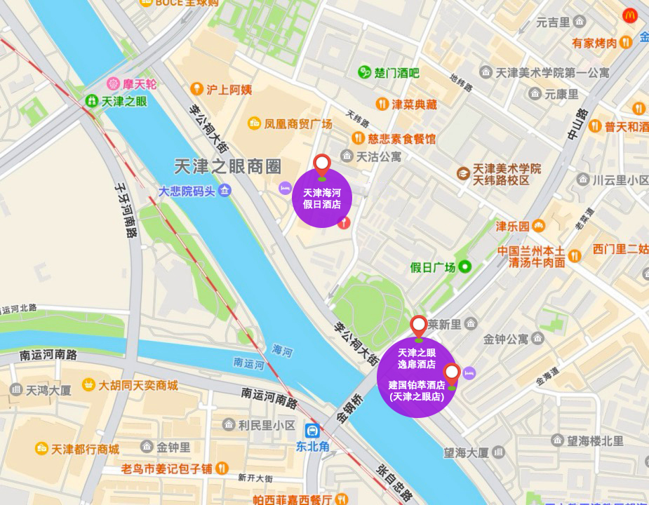
七、会议组委会秘书处
联 系 人：王彬 18722256876
联系信箱：polymer_crystal_7@163.com
通讯地址：天津市津南区雅观路135号天津大学北洋园校区，邮编300350
八、会议支持
会议主赞助商：安徽国科仪器科技有限公司
会议赞助商：天津利维坦科技有限公司
安徽霍桐仪器有限公司
会议支持合作请联系组委会秘书处。

